綦江古南重庆博铝铝业有限公司“7·4”一般
机械伤害事故调查报告
2023年7月4日13时55分许，重庆博铝铝业有限公司工人在进行废铝打包机故障处理过程中，发生一起机械伤害事故，造成1人死亡，直接经济损失122万元。
按照《中华人民共和国安全生产法》《生产安全事故报告和调查处理条例》《重庆市安全生产条例》等法律法规的规定，受区政府委托，区应急局牵头成立了由区纪委监委机关、区公安局、区总工会、高新区管委会等单位派员组成的綦江古南重庆博铝铝业有限公司“7·4” 一般机械伤害事故调查组（以下简称事故调查组），并邀请区检察院派员参加。
事故调查组按照“科学严谨、依法依规、实事求是、注重实效”的原则，通过现场勘验、调查取证和综合分析，查明了事故发生的经过、原因、应急处置、人员伤亡和直接经济损失等情况，认定了事故性质和责任，提出了对有关责任单位、责任人员的处理建议和事故防范及整改措施建议。
经调查认定，綦江古南重庆博铝铝业有限公司“7·4”一般机械伤害事故是一起因作业人员违章作业导致的一般生产安全责任事故。
一、事故基本情况
（一）事故发生单位概况
单位名称：重庆博铝铝业有限公司（以下简称“博铝公司”），统一社会信用代码91500222MA5UM8UM61，类型：有限责任公司，住所：重庆市綦江区古南街道桥河工业园区A区，法定代表人：骆*徼，注册资本：100万元，成立日期：2017年6月5日，经营日期：2017年6月5日至永久；经营范围：生产、加工、销售：铝合金型材、铝坯材料、建筑材料（不含化危品）；销售：铝型材、铝锭、铝棒、五金【法律法规禁止经营的不得从事经营，法律法规规定应经审核而获审批前不得经营】。
（二）事故发生单位安全管理情况
1.安全管理机构设置情况
博铝公司于2021年1月4日成立安全生产领导小组，骆*华任组长并兼职安全生产管理人员，除外无其他安全管理机构。事故所涉废铝压缩打包作业未纳入班组管理，由兼职安全员直接管理。
2. 安全管理制度建立及落实情况
博铝公司建立了《安全风险管理制度》、《事故隐患排查治理制度》、《安全教育培训制度》等39个制度，制定了安全生产领导小组、总经理、生产部、综合办公室、班组长安全生产职责。但制度中所涉及的总经理、办公室、班组长等，博铝公司实际并未对应成立或任命，导致相关安全生产管理制度未能落实，且未制定兼职安全员安全生产责任制。
3. 安全隐患排查治理情况
博铝公司制定了《班组安全生产日查表》和《企业负责人安全生产月查表》，由班组按照检查表开展日排查，兼职安全员开展月排查，2023年2—5月的日排查和1—6月的月排查均未发现问题和隐患；事故所涉废铝打包机未纳入班组日排查对象，对废铝打包机自2023年4月以来压缩室挤压杆连接销易松动移位的故障没有及时发现；主要负责人长期未组织开展月排查，均由兼职安全员组织开展，对检查表中的“开展风险研判、更新风险清单、制定管控措施、安全隐患周排查”内容每次检查均标注为“合格”，但博铝公司实际工作中并未开展风险分级管控和安全隐患周排查相关工作。
4. 安全教育培训情况
2020年12月4—6日，博铝公司对邓*聪（死者）开展了岗前三级安全教育培训，但未经考核合格即上岗从事废铝压缩打包和成品搬运作业。
5. “两单两卡”工作开展情况
博铝公司制定了“两单两卡”一线岗位从业人员安全生产责任制实施方案、监督检查方案、工作考核奖惩办法、安全教育培训制度、岗位人员选用标准，形成了挤压、喷涂、清洗、打包4个岗位的“两单两卡”，分别于2022年7月25日、9月15日对从业人员进行了培训。但制定的岗位“两单两卡”针对性有待进一步增强，规程制度执行不到位。
（三）事故发生经过
事故现场监控录像显示：2023年7月4日13时50分许，邓*聪开始处理废铝打包机故障，13时51分许，邓*聪进入废铝打包机压缩室内，期间陆续用手操作打包机控制手柄，13时56分许，在触碰到压缩室盖板控制手柄后，导致盖板下压闭合，邓*聪躲避不及，腰部受到盖板挤压、剪切并断裂，造成邓*聪当场死亡。
（四）事故现场情况
事故现场位于博铝公司生产车间与成品仓库之间通道内的废铝压缩打包作业区域，现场可见一台废铝打包机，该设备临成品仓库外墙设置，其压缩室处于打开状态，压缩室北侧室壁及底部有明显血迹，压缩室内部呈长方体状，长1.33米、宽1米、深0.54米，由金属材料构成。该设备西侧为操作控制台，台上共有4根控制手柄呈东西向均匀排列，第一根手柄控制压缩室底部从南往北方向压缩，第二根手柄控制从上往下压缩，第三根手柄控制挤压杆从西向东压缩，第四根手柄控制压块成品翻转（手柄间距约0.08米，事发后中间两根手柄处于下压状态），控制手柄距压缩室内壁最短距离约0.35米。打包机东侧有两块已压缩完成的废铝材，北侧堆有尚未压缩的废铝材。
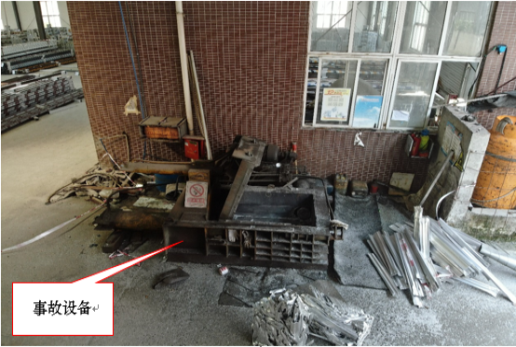

图1 事故现场全景图
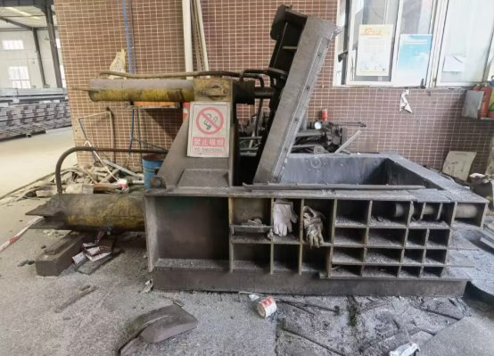
图2 事故现场近景图
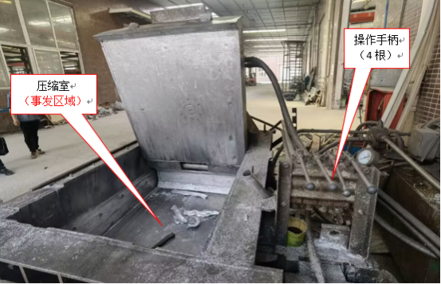

图3 事故设备废料压缩槽及操作手柄图
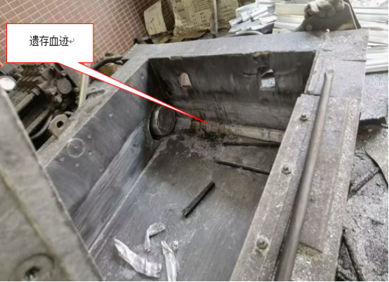

图4 事故设备压缩槽体内部图
（五）人员伤亡和直接经济损失情况
1. 人员伤亡情况
本次事故造成1人死亡。死者邓*聪，男，汉族，现年62岁，身份证号：532130**********12，云南省昭通市威信县水田乡人。事发时系博铝公司废铝打包机操作工、成品搬运工。
2. 直接经济损失
丧葬及抚恤费用122万元。
二、事故现场应急处置情况
（一）事故信息接报情况
2023年7月4日14时35分许，博铝公司安全生产管理人员骆*华通知资料员王*向区应急局报告了事故情况，14时40 分许区应急局将事故信息通知高新区管委会。
（二）事故现场应急处置情况
2023年7月4日14时11分许，生产车间工人发现邓*聪被废铝打包机挤压，其上半身露在压缩室外；
14时22分许，现场工人骆*根拨打了120急救电话、骆*为拨打了110报警电话；
14时36分许，区人民医院120急救车到达事故现场，经医护人员现场检查，确认邓*聪已无生命体征，当场宣布死亡；
14时55分许，高新区管委会工作人员到达事故现场参与救援；
15时06分许，古南派出所民警到达现场开展勘验、维护秩序；
15时23分许，殡仪馆车辆到达现场，与博铝公司有关人员、现场民警共同从废铝打包机内将邓*聪遗体取出；
16时11分许，殡仪馆车辆运走邓*聪遗体。现场救援工作结束。
（三）善后处理情况
2023年7月6日，博铝公司与死者家属签订了一次性赔偿协议书，博铝公司向死者家属支付丧葬费、一次性工亡补助金、抚恤金、精神损失抚慰金、殡仪馆处理费等合计122万元。现已支付112万元，经双方协商，剩余10万元将于2024年8月前支付。死者遗体已经火化，送回云南省住地安葬，家属情绪稳定，无重大舆情发生，未引发社会不稳定因素。
（四）事故应急处置评估
事故发生后，博铝公司应急响应、应急组织、现场救援处置工作及时、有序，未引发次生事故。
三、事故原因分析
（一）直接原因
经调查组调查分析认定：邓*聪违章作业、冒险蛮干，在擅自处理铝材废料打包机机械故障过程中^{[[1]]}，违规进入废铝打包机压缩室，同时操作设备控制手柄^{[[2]]}，期间，错误启动压缩室盖板升降手柄，导致压缩室上方盖板下压移动，将邓*聪身体从腰部位置整体切断，致使邓*聪当场死亡，是本次事故的直接原因。
（二）其它可能因素排除
通过事故现场勘验、调查询问及调取监控录像等资料分析，可以排除机械故障、人为故意、突发灾害因素等影响。
（三）间接原因分析
博铝公司作为事故作业生产经营单位，未严格落实安全生产主体责任，未教育和督促从业人员严格执行本单位的安全生产规章制度和操作规程；未严格落实生产安全事故隐患排查治理制度，未采取技术、管理措施，及时发现并消除事故隐患。主要表现为：
1. 安全生产规章制度不健全且未落实。经查，博铝公司未制定安全员安全生产责任制，且隐患排查治理制度中所涉及的总经理、办公室、班组长等均未明确到人，导致安全生产管理制度未落实。
2. 未按规定落实安全风险分级管控。经查，博铝公司虽然制定了安全风险管控制度，但未按规定开展风险研判，未形成风险清单和管控措施清单，对打包机操作工违规操作、擅自处理设备故障导致发生安全事故的风险未能及时辨识并落实管控措施^{[[3]]}。
3. 隐患排查治理不到位。经查，博铝公司未落实本单位事故隐患排查治理制度的规定，办公室每周未组织开展安全检查，主要负责人骆*徼未每月组织开展安全检查^{[[4]]}；博铝公司未将事故所涉废铝压缩打包工序纳入班组安全管理范围，公司班组长未对其开展安全日排查，导致未及时发现废铝打包机压缩室挤压杆长期存在连接销易松动偏移和操作工邓*聪擅自违规处理设备故障的安全隐患。
4. 从业人员安全培训不到位。经查，博铝公司对邓*聪于2020年12月进行了岗前安全培训，培训后未经考核合格即从事废铝压缩打包作业^{[[5]]}，导致邓*聪安全意识淡薄。
五、相关职能部门安全履职调查概况
（一）高新区管委会
根据《中共重庆市綦江区委办公室重庆市綦江区人民政府办公室关于印发綦江区安全生产与自然灾害防治职责清单的通知》（〔2019〕—35）、《中共重庆綦江高新技术产业开发区工作委员会重庆綦江高新技术产业开发区管理委员会职能配置、内设机构和人员编制定》（綦委编〔2022〕4号）规定，高新区管理委员会负责对高新区内生产经营单位的安全生产进行监督管理。
经查，高新区管委会制定了《重庆綦江高新区2023年安全生产监管监督查计划》（綦高新发〔2023〕4号），2023年1—6月计划检查30家，实际检查53家，日常巡查75家，下达执法文书25份，督促企业整改隐患200余条，对重庆贝思德无纺布有限公司等10余家企业给予行政处罚，罚款5.05万元；对重庆约定家居有限公司等10家企业开展安全警示约谈。
2023年4月26日，与区应急局联合对博铝公司开展执法检查，发现该单位存在“静电喷涂作业区域使用非防爆插线板，使用铁质清扫工具清扫静电废粉”的违法行为，下达责令限期整改指令书1份，并处罚款2900元。
（二）区应急局
根据《中共重庆市綦江区委办公室重庆市綦江区人民政府办公室关于印发綦江区安全生产与自然灾害防治职责清单的通知》（〔2019〕—35）的规定，区应急局负责统筹冶金、有色、建材、机械、轻工、纺织、烟草、商贸八大行业（以下简称工贸八大行业）安全生产工作；牵头指导督促工贸八大行业安全生产标准化创建和评审工作；制定安全生产年度监督检查计划，依法监督检查工贸八大行业重点生产经营单位贯彻执行安全生产法律法规、规章、标准和规程情况及其安全生产条件和有关设备（特种设备除外）、材料、劳动防护用品的安全生产管理工作。
经查，区应急局对辖区内工贸八大行业企业制定了2023年度监督检查计划（綦应急文〔2022〕50号）并报经区政府批准。2023年1—6月，计划检查企业47家，实际检查企业111家，对9家企业实施了行政处罚，共计罚款7.05万元。2023年4月26日，联合高新区管委会对博铝公司开展了执法检查，发现该单位存在“静电喷涂作业区域使用非防爆插线板，使用铁质清扫工具清扫静电废粉”的违法行为，下达责令限期整改指令书1份，并处罚款2900元。
六、责任分析及处理建议
（一）建议给予行政处罚的单位
重庆博铝铝业有限公司，作为生产经营单位，未落实本单位生产安全事故隐患排查治理制度；未采取技术、管理措施，及时发现并消除事故隐患；未督促本单位废铝打包工邓*聪严格执行本单位《打包机安全操作规程》和《设备检（维）修管理制度》。上述情形违反了《中华人民共和国安全生产法》第四十一条第二款^{[[6]]}、第四十四条第一款^{[[7]]}的规定，对本次事故的发生负有责任。由于该公司积极处理事故善后，符合《重庆市生产安全事故行政处罚裁量基准》（渝应急发〔2022〕15号）第七条第一项^{[[8]]}规定的从轻情节。依据《中华人民共和国安全生产法》第一百一十四条第一款第一项^{[[9]]}和《重庆市生产安全事故行政处罚裁量基准》（渝应急发〔2022〕15号）第七条第一项的规定，建议由区应急局对重庆博铝铝业有限公司处以罚款35万元的行政处罚。
（二）建议给予行政处罚的人员
1.骆*徼，作为重庆博铝铝业有限公司法定代表人、主要负责人，未对公司安全生产工作进行实质性管理，未督促、检查本单位的安全生产工作，未落实本单位安全风险分级管控和隐患排查治理双重预防工作机制。其行为违反了《中华人民共和国安全生产法》第二十一条第五项^{[[10]]}的规定，对本次事故的发生负有责任。依据《中华人民共和国安全生产法》第九十五条第一项^{[[11]]}的规定，建议由区应急局对骆*徼处以2022年年收入4.8万元的百分之四十计1.92万元罚款的行政处罚。（经区税务部门查询，无2022年公司每月代扣代缴申报记录和2022年个人所得税年度综合申报记录。）
2. 骆*华，作为重庆博铝铝业有限公司安全领导小组组长、兼职安全管理人员，未及时排查发现废铝打包机压缩室挤压杆连接销易松动移位的设备故障，对安全隐患月排查检查表中的“开展风险研判、更新风险清单、制定管控措施、安全隐患周排查”内容每次检查均标注为“合格”，但博铝公司实际工作中并未开展风险分级管控和安全隐患周排查相关工作。其行为违反了《中华人民共和国安全生产法》第二十五条第五项^{[[12]]}的规定，依据《中华人民共和国安全生产法》第九十六条^{[[13]]}的规定，建议由区应急局对骆*华处以2022年年收入4.8万元的百分之三十计1.44万元罚款的行政处罚。
（三）建议免予责任追究的人员
邓*聪，作为博铝公司废铝打包机操作人员，安全意识淡漠，擅自违章处理设备故障，处理过程中违规进入打包机压缩室，并在压缩室内操作设备控制手柄，属严重违章冒险作业，对本次事故的发生负有直接责任，鉴于其本人已在事故中死亡，建议免予责任追究。
（四）其他处理建议
1. 高新区管委会
调查发现，高新区管委会对博铝公司安全生产监督检查工作不力，未采取有效措施督促博铝公司严格落实本单位安全生产管理制度，对博铝公司长期未明确总经理及有关岗位人员的情况未督促整改，建议责成高新区管委会安全环保科向高新区管委会做出书面检查，高新区管委会对安全环保科进行警示约谈。
2. 区应急局
调查发现，区应急局对博铝公司安全生产监督检查工作不力，检查中未发现博铝公司未落实安全生产管理制度、未明确总经理及有关岗位人员的问题和隐患，建议责成区应急局工贸安全监管科向区应急局做出书面检查，区应急局对工贸安全监管科进行警示约谈。
七、事故防范和整改措施建议
为进一步树牢“人民至上、生命至上”的安全发展理念，强化“发展决不能以牺牲安全为代价”的红线意识，深刻吸取事故教训，有效防范和遏制类似事故发生，针对本次事故特点和暴露出的突出问题，提出如下事故防范和整改措施建议：
（一）重庆博铝铝业有限公司
1. 建立健全安全管理机构，明确责任人员。要结合本公司生产实际和安全风险特点，优化调整安全管理体系和责任体系，对各管理机构要书面明确职能职责，对总经理、生产部、安全部、办公室等机构负责人要下达书面任命文件。
2. 严格落实安全风险分级管控。要结合本单位生产实际和管理体系，建立完善安全风险分级管控体制机制，及时辨识安全风险点和风险等级并制定管控措施，明确管控责任人。要建立风险清单和管控措施清单，严格督促落实。
3.强化安全隐患排查和作业现场安全管控。要明确隐患分级排查责任人、排查范围、排查内容、排查周期，明确隐患登记、整改、复查和公示流程；要建立隐患和违章行为有奖举报制度，优化作业场所布局和作业时间安排，避免单人在偏僻空间作业，以便及时发现并消除隐患和违章行为；对各类违规违章作业行为必须严肃处理。
4. 强化职工安全培训。要严格落实培训效果考核评估制度，特别对新入职员工完成三级安全教育培训后必须经考核合格后方可上岗；要将本次事故产生的原因、危害后果、深刻教训对本单位职工进行警示教育，召开事故分析警示会，切实增强职工安全意识。
5. 扎实开展“两单两卡”工作。要坚持“全员、全过程、全方位”的原则，严格执行既定的工作方案，强化考核奖惩，突出培训针对性，坚决避免形式化问题，真正实现一线岗位从业人员“知风险、明职责、会操作、能应急”的目的。
（二）高新区管委会
1.举一反三，深刻汲取事故教训。要督促博铝公司认真剖析事故原因，召开事故分析警示会议，落实各项事故防范整改措施；要将本次事故通报给辖区内其他企业，督促相关单位举一反三，汲取事故教训，开展安全警示教育，提升安全保障能力。
2.强化日常执法检查巡查，提高执法检查效能。在日常检查巡查中，要督促企业严格按照本单位安全管理制度开展安全风险分级管控和隐患排查治理，要将企业主要负责人、安全管理人员履行风险管控和隐患排查治理职责情况纳入检查巡查范围，督促指导企业健全完善安全管理体系，提升监管执法效能。
（三）区应急局
1. 加强指导强管理。要严格督促指导辖区内工贸企业建立健全安全管理体系，设置管理机构、明确责任人员，指导企业认真开展安全风险管控和隐患排查治理，要将企业“三违”查处情况纳入检查内容，指导企业严格查处职工违章作业行为。
2. 强化监管提素质。要督促企业扎实开展安全教育培训，在开展现场执法检查时要抽查作业人员对本单位安全生产规章制度和安全操作规程的熟悉情况、对本岗位存在的危险因素和防范措施的知晓情况，对培训走过场、搞形式的违法违规行为要严肃查处。
3. 明确职责抓落实。要全面掌握全区工贸八大行业企业基本情况，进一步厘清区应急局与各街镇园城之间监管职责，做到既各司其职、各负其责，又相互配合、高效协同，提升安全监管效能。

綦江古南重庆博铝铝业有限公司
“7·4” 一般机械伤害事故调查组
2023年9月22日

— 1 —

^{[[1]]}《重庆博铝铝业有限公司设备检（维）修管理制度》第四·2条：每天安排检修工作任务时必须强调安全，检修作业原则上至少二人一组，安排工作时指定一人负责现场安全。
^{[[2]]}《重庆博铝铝业有限公司打包机安全操作规程》第二·6条：操作人员不得将身体、手臂等部位靠近设备的移动元件及运转部件，以免造成危险。
^{[[3]]}《中华人民共和国安全生产法》第四十一条第一款：生产经营单位应当建立安全风险分级管控制度，按照安全风险分级采取相应的管控措施。
^{[[4]]}《重庆博铝铝业有限公司事故隐患排查治理制度》第一·4条：……办公室应会同各相关人员，每周进行一次安全大检查，总经理组织各部门每月开展一次综合性安全大检查。……
^{[[5]]}《重庆博铝铝业有限公司安全教育培训制度》第四.3条第二款：通过三级安全教育并经考试合格后，按规定领取劳动防护用品后方可上岗。
^{[[6]]}《中华人民共和国安全生产法》第四十一条第二款：生产经营单位应当建立健全并落实生产安全事故隐患排查治理制度，采取技术、管理措施，及时发现并消除事故隐患。……
^{[[7]]}《中华人民共和国安全生产法》第四十四条第一款：生产经营单位应当教育和督促从业人员严格执行本单位的安全生产规章制度和安全操作规程；……
^{[[8]]} 《重庆市生产安全事故行政处罚裁量基准》第七条：对生产安全事故负有责任的生产经营责任单位有以下行为之一的，应当从轻处罚：（一）积极处理事故善后，没有造成不良社会影响的。
^{[[9]]}《中华人民共和国安全生产法》第一百一十四条第一项：发生生产安全事故，对负有责任的生产经营单位除要求其依法承担相应的赔偿等责任外，由应急管理部门依照下列规定处以罚款：（一）发生一般事故的，处三十万元以上一百万元以下的罚款。
^{[[10]]}《中华人民共和国安全生产法》第二十一条：生产经营单位的主要负责人对本单位安全生产工作负有下列职责:（五）组织建立并落实安全风险分级管控和隐患排查治理双重预防机制，督促、检查本单位的安全生产工作，同时消除生产安全事故隐患。
^{[[11]]}《中华人民共和国安全生产法》第九十五条第一项：生产经营单位的主要负责人未履行本法规定的安全生产管理职责，导致发生生产安全事故的，由应急管理部门依照下列规定处以罚款:（一）发生一般事故的，处上一年年收入百分之四十的罚款。
^{[[12]]}《中华人民共和国安全生产法》第二十五条第五项：生产经营单位的安全生产管理机构以及安全生产管理人员履行下列职责：（五）检查本单位的安全生产状况，及时排查生产安全事故隐患，提出改进安全生产管理的建议。
^{[[13]]}《中华人民共和国安全生产法》第九十六条：生产经营单位的其他负责人和安全生产管理人员未履行本法规定的安全生产管理职责的，责令限期改正，处一万元以上三万元以下的罚款；导致发生生产安全事故的，暂停或者吊销其与安全生产有关的资格，并处上一年年收入百分之二十以上百分之五十以下的罚款；构成犯罪的，依照刑法有关规定追究刑事责任。

